**ĐẠI HỌC QUỐC GIA HÀ NỘI TRƯỜNG ĐẠI HỌC CÔNG NGHỆ**



# Báo cáo cuối kỳ

**MÔN PHÁT TRIỂN ỨNG DỤNG DI ĐỘNG**

Dự án: Ứng dụng nghe nhạc Mystic

## GIẢNG VIÊN: Nguyễn Việt Tân

**Sinh viên: Huỳnh Tiến Dũng (Leader)**

## Đỗ Minh Duy

**Vũ Quốc Tuấn**

### HÀ NỘI - 2023

**MỤC LỤC**

LỜI MỞ ĐẦU 3

PHẦN I: Giới thiệu chung 4

1. Thành viên nhóm và phân công 4
   1. Thành viên nhóm 4
   2. Chi tiết phân công công việc 4
2. Khái quát dự án 4

PHẦN II: Chi tiết dự án 7

1. Front-end 7
2. Server 16

PHẦN III: Kết quả và đánh giá 16

1. Đánh giá tổng quan 17
2. Mục tiêu trong tương lai 17

TÀI LIỆU THAM KHẢO 17

## LỜI MỞ ĐẦU

Ngày nay, việc nghe nhạc trực tuyến trên các nền tảng như YouTube đã trở thành một phần không thể thiếu trong cuộc sống của chúng ta. Được truy cập dễ dàng thông qua các thiết bị di động, người dùng có thể tận hưởng âm nhạc từ mọi nơi và mọi lúc. Ứng dụng nghe nhạc trên YouTube đã thay đổi cách chúng ta tương tác với âm nhạc, mang đến sự tiện lợi và trải nghiệm đa dạng cho người dùng.

Sự phát triển không ngừng của công nghệ di động và kết nối Internet đã mở ra cánh cửa cho ứng dụng nghe nhạc trực tuyến. Việc tìm kiếm và phát nhạc trên YouTube đã trở nên đơn giản hơn bao giờ hết, cho phép người dùng dễ dàng khám phá và thưởng thức hàng triệu bản nhạc từ các thể loại khác nhau. Từ những bài hát hit mới nhất cho đến những bản nhạc cổ điển hay những ca khúc địa phương, ứng dụng nghe nhạc trên YouTube cung cấp một kho tàng âm nhạc phong phú để người dùng khám phá.

Sau thời gian học tập và nghiên cứu về ứng dụng di động, cùng với sự quan tâm và đam mê đối với âm nhạc, chúng em quyết định thực hiện một ứng dụng nghe nhạc trên YouTube. Mục tiêu của chúng em là mang đến một nền tảng nghe nhạc đa chức năng, kết hợp giữa tiện lợi và trải nghiệm tuyệt vời, giúp mọi người tận hưởng âm nhạc một cách dễ dàng và đáng nhớ trong thời đại công nghệ phát triển như ngày nay.

Chúng em xin gửi lời cảm ơn chân thành đến thầy Nguyễn Việt Tân đã chia sẻ những kiến thức cơ bản và hướng dẫn chúng tôi trong quá trình phát triển dự án này. Sự hỗ trợ của thầy đã giúp chúng em hoàn thành ứng dụng nghe nhạc trên YouTube một cách thành công và mang lại trải nghiệm tuyệt vời cho người dùng.

Bài tiểu luận được chia thành ba phần chính: Phần I: Giới thiệu chung

Phần II: Chi tiết dự án

Phần III: Kết quả và đánh giá

### PHẦN I: Giới thiệu chung

### Thành viên nhóm và phân công

#### Thành viên nhóm

|  |  |  |
| --- | --- | --- |
| **Tên** | **Email** | **SĐT** |
| Huỳnh Tiến Dũng (Leader) | [21020007@vnu.edu.vn](mailto:21020007@vnu.edu.vn) | 0399910055 |
| Đỗ Minh Duy | [21020292@vnu.edu.vn](mailto:21020292@vnu.edu.vn) | 0819555091 |
| Vũ Quốc Tuấn | [21020033@vnu.edu.vn](mailto:21020033@vnu.edu.vn) | 0866681922 |

#### Chi tiết phân công công việc

* Front End:
  + Đỗ Minh Duy

### Chi tiết công việc: [Bảng phân công công việc Mystic](https://docs.google.com/spreadsheets/d/1fWRhmAos4tkbVODPvxmXHvQUaN7HiTbY3PW9ydv7IdU/edit?usp=sharing)

* Server:
  + Huỳnh Tiến Dũng
  + Vũ Quốc Tuấn

### Khái quát dự án

Ứng dụng nghe nhạc Mystic được thiết kế với mục đích cung cấp cho người dùng một trải nghiệm nghe nhạc tốt nhất, với giao diện người dùng đơn giản và dễ sử dụng. Ứng dụng này cho phép người dùng truy cập vào một kho tàng âm nhạc phong phú và khám phá hàng triệu bài hát từ các thể loại khác nhau ở trên Youtube.

App được lập trình bằng Flutter - Dart làm ngôn ngữ lập trình chính cho ứng dụng. Những ưu điểm của Dart:

* Năng suất.
* Nhanh.
* Di động.
* Dễ gần.
* Reactive.
* UI đẹp và biểu cảm.

|  |  |
| --- | --- |
| **Các chức năng** | **Mô tả** |
| **Tìm kiếm và Nghe nhạc trên Youtube** | - Người dùng tìm kiếm nhạc trên Youtube bằng từ khóa và nghe nhạc tương ứng. Khi tìm kiếm phần mềm sẽ gợi ý tìm kiếm những chữ tiếp theo và lưu lại lịch sử tìm kiếm để người dùng dễ dàng tìm lại.  - Khi nghe nhạc có thể nghe nhạc trong phần mềm và nghe nhạc khi chạy nền |
| **Nghe nhạc Local** | * Người dùng nghe nhạc hiện đang có ở trên máy * Khi nghe nhạc có thể nghe nhạc trong phần mềm và nghe nhạc khi chạy nền |
| **Nghe nhạc với đầy đủ các chức năng** | - Người dùng nghe nhạc với đầy đủ các chức năng như Play (tiếp tục phát nhạc), Pause (dừng phát nhạc), Next (phát bài nhạc tiếp theo), Previous (phát bài nhạc trước đó), Repeat (gồm 3 chế độ: không lặp lại, lặp lại danh sách đang phát, lặp lại bài nhạc đang phát), Shuffle (phát danh sách nhạc theo thứ tự ngẫu nhiên) |
| **Gợi ý danh sách các bài nhạc liên quan** | - Khi người dùng bấm nghe một bài nhạc trên Youtube sau khi tìm kiếm, danh sách những bài nhạc tiếp theo sẽ được tự động cập nhật và thêm vào sử dụng API của Youtube Music |
| **Tải nhạc trên Youtube** | - Người dùng có thể thực hiện tải nhạc trên Youtube về máy với định dạng m4a. |
| **Danh sách phát cá nhân** | * Người dùng có một danh sách phát mặc định là những bài nhạc yêu thích và có tính năng yêu thích một bài nhạc. * Người dùng có thể tạo các danh sách phát mới và thêm những bài nhạc vào danh sách tương ứng. * Người dùng có thể xem các bài nhạc của một danh sách phát, sắp xếp theo tên, phát ngẫu nhiên… |
| **Thanh trạng thái** | * Thanh trạng thái ở phần thông báo của điện thoại gồm các tính năng như hiển thị tên bài nhạc đang phát, Play, Pause, Next, Previous, thanh thời lượng bài nhạc … |
| **Trang chủ** | * Trang chủ gồm những bài nhạc mà người dùng vừa nghe gần nhất, danh sách của các danh sách phát và mục thịnh hành gồm top những bài hát đang thịnh hành nhất trên Youtube. |
| **Nhập danh sách phát từ danh sách phát trên Youtube** | - Người dùng có thể nhập những danh sách phát đã có tạo sẵn trên Youtube về phần mềm và phần mềm sẽ tự động lấy thông tin của các bài nhạc và thêm vào danh sách phát tương ứng trong phần mềm |
| **Xuất và Nhập dữ liệu** | * Người dùng có thể xuất các dữ liệu của phần mềm (có thể bao gồm cả cache) ra dưới dạng json về máy hoặc chia sẻ đến nơi khác. Sau đó người dùng có thể nhập dữ liệu vào để phần mềm cập nhật tương ứng. * Người dùng có thể xuất một danh sách phát về máy dưới dạng json. |
| **Cài đặt** | * Người dùng có thể thay đổi các cài đặt của ứng dụng như màu chủ đạo, chế độ tối/sáng, ngôn ngữ, |

### PHẦN II: Chi tiết dự án

### Front-end

Mystic được xây dựng với những màn hình chính sau:

|  |  |
| --- | --- |
| **Màn hình Trang chủ**  Trang chủ gồm những bài nhạc mà người dùng vừa nghe gần nhất, danh sách của các danh sách phát và mục thịnh hành gồm top những bài hát đang thịnh hành nhất trên Youtube. Người dùng bấm vào bài nhạc nào thì phần mềm sẽ phát bài nhạc tương ứng. | |
| Màn hình Trang chủ | Màn hình Trang chủ |

|  |  |
| --- | --- |
| Màn hình Trang chủ |  |
| **Màn hình Trang tìm kiếm**  Trong màn hình tìm kiếm, người dùng có thể tìm kiếm bài nhạc theo từ khóa và được gợi ý tìm kiếm. Ngoài ra lịch sử tìm kiếm sẽ được lưu lại để người dùng có thể thực hiện tìm kiếm lại một cách nhanh chóng. Sau khi tìm kiếm thì phần mềm sẽ liệt kê các bài nhạc tương ứng với từ khóa tìm kiếm. | |

|  |  |
| --- | --- |
| *Màn hình Trang tìm kiếm* | *Màn hình Trang tìm kiếm* |

### Màn hình Trang Player

Trang Player gồm nhiều tính năng như Play (tiếp tục phát nhạc), Pause (dừng phát nhạc), Next (phát bài nhạc tiếp theo), Previous (phát bài nhạc trước đó), Repeat (gồm 3 chế độ: không lặp lại, lặp lại danh sách đang phát, lặp lại bài nhạc đang phát), Shuffle (phát danh sách nhạc theo thứ tự ngẫu nhiên), tăng giảm âm lượng, thêm vào danh sách phát, yêu thích, tải nhạc, thanh thời lượng, những bài hát sẽ được phát tiếp theo…

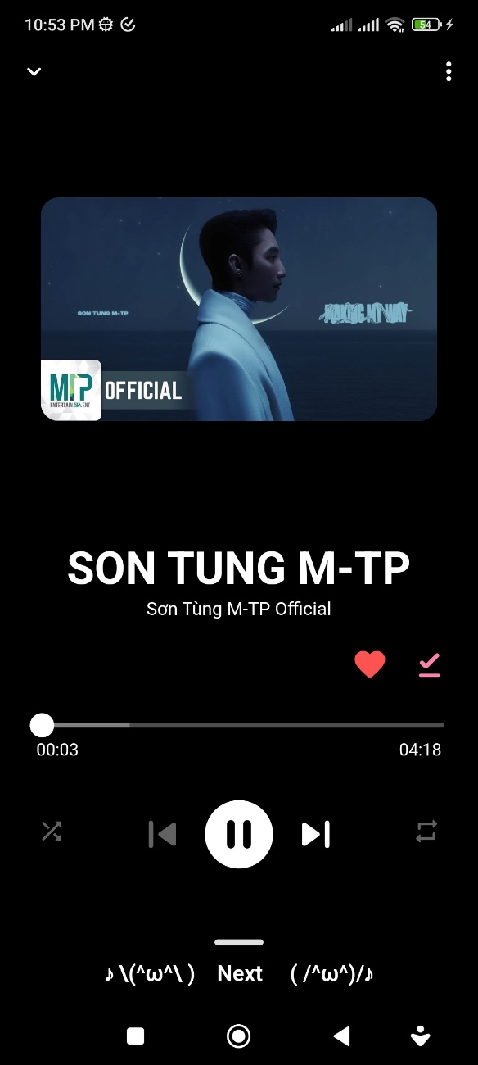 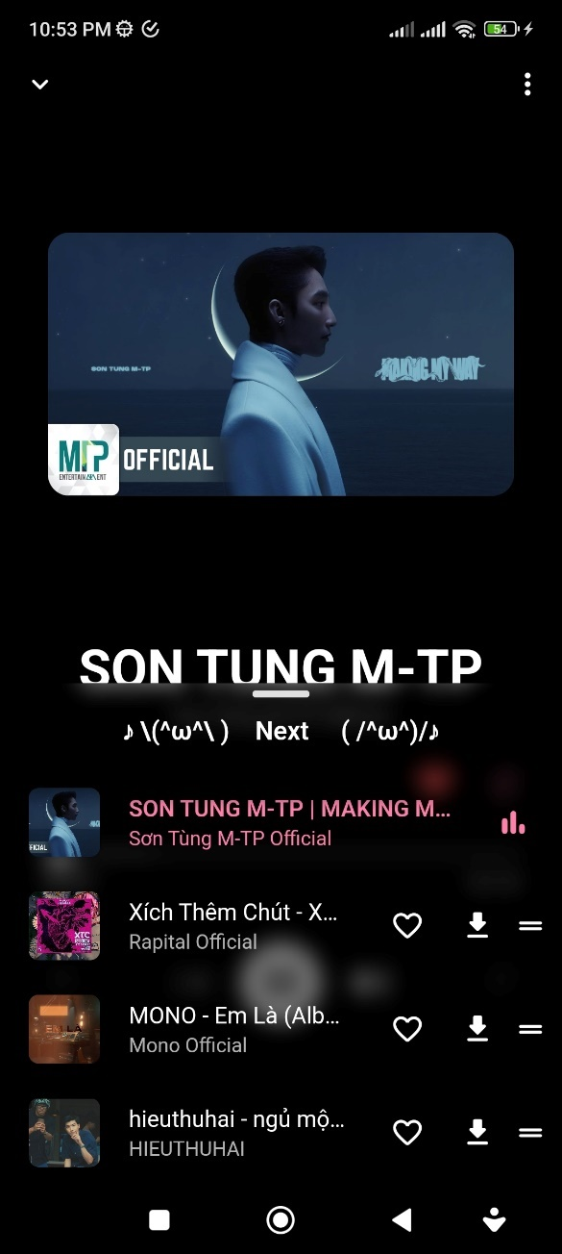

Màn hình Trang Player

### Màn hình Trang danh sách phát

### Trang danh sách phát gồm các danh sách phát được người dùng tạo. Mỗi danh sách phát sẽ chứa các bài nhạc tương ứng của danh sách phát đó đã được người dùng thêm vào.

### 

Màn hình Trang danh sách phát

### Màn hình Trang những mục khác

### Trang những mục khác bao gồm các mục như lịch sử nghe nhạc, bài nhạc yêu thích, bài nhạc có sẵn ở trên máy, bài nhạc đã tải về từ ứng dụng và mục cài đặt.

### `

### Màn hình Trang những mục khác và mục lịch sử phát

### 

### Màn hình trang mục những bài nhạc yêu thích và những bài nhạc có sẵn trên máy

### 

### Màn hình mục những bài nhạc đã tải về

### Thanh trạng thái

### Thanh trạng thái ở phần thông báo của điện thoại gồm các tính năng như hiển thị tên bài nhạc đang phát, thêm vào bài hát yêu thích, Play, Pause, Next, Previous, thanh thời lượng bài nhạc …

### 

### Màn hình thanh trạng thái

### Server

Sử dụng thư viện Hive Dart để lưu các dữ liệu của ứng dụng trên thiết bị

### PHẦN III: Kết quả và đánh giá

Source code: [Tuank99lhp/Mystic (github.com)](https://github.com/Tuank99lhp/Mystic)

File APK: [Mystic v1.3.1 (github.com)](https://github.com/Tuank99lhp/Mystic/releases/tag/v1.3.1)

Video demo: [Mystic Video Demo](https://drive.google.com/drive/folders/1WwYiw_7vM43AqPbb27hzrD4x4NtNsvaL)

### Đánh giá tổng quan

Ứng dụng đã đáp ứng được những mục tiêu cơ bản đặt ra từ ban đầu là nghe nhạc trên máy và trên Youtube. Nhóm đã phát triển được một số tính năng bổ sung cho ứng dụng ví dụ như gợi ý các bài nhạc liên quan, danh sách phát, nhập và xuất danh sách phát, nhập và xuất dữ liệu…

Các tính năng đã hoạt động hiệu quả và hầu như không xảy ra lỗi.

### Mục tiêu trong tương lai

Trong tương lai nhóm chúng em mong muốn hoàn thiện hơn nữa các tính năng sẵn có đồng thời có thể phát triển thêm tính năng Lời bài nhạc cho những bài nhạc, chỉnh sửa lại giao diện người dùng trở nên đẹp và dễ dàng sử dụng hơn, bổ sung thêm nhiều tính năng trong phần hồ sơ người dùng với mong muốn tạo ra một ứng dụng nghe nhạc đa chức năng, tiện ích giúp mọi người tận hưởng âm nhạc một cách dễ dàng và đáng nhớ trong thời đại công nghệ phát triển như ngày nay.

### TÀI LIỆU THAM KHẢO

[vandadnp/flutter-tips-and-tricks: A Collection of Flutter and Dart Tips and Tricks](https://github.com/vandadnp/flutter-tips-and-tricks) [(github.com)](https://github.com/vandadnp/flutter-tips-and-tricks)

[Flutter - Advanced Course | Udemy](https://www.udemy.com/course/flutter-advanced-course/)

[How to encode an object to json in Flutter - Stack Overflow](https://stackoverflow.com/questions/56406601/how-to-encode-an-object-to-json-in-flutter)

[Flutter Tutorial - Shared Preferences - Store & Load Data For Data Persistence -](https://www.youtube.com/watch?v=szOllHT1S7Y) [YouTube](https://www.youtube.com/watch?v=szOllHT1S7Y)

[VerticalDivider class - material library - Dart API (flutter.dev)](https://api.flutter.dev/flutter/material/VerticalDivider-class.html) [Flutter Expanded | o7planning.org](https://o7planning.org/13117/flutter-expanded?fbclid=IwAR24g8tBFfs_IpFI1P7UUBy4cvwA15fQcNM_SQ0bGzTxMjWzVt_UHIeHKxA)

[Flutter - Using Wrap Widget Examples - Woolha](https://www.woolha.com/tutorials/flutter-using-wrap-widget-examples?fbclid=IwAR1tUhmTMOX7c3uV7PZgBUz6VBgcfXoNEaOaeIKhMYmPsi-MgDOiTZL648I)

Book Flutter Apprentice by Michael Katz, Kevin David Moore, Vincent Ngo, and Vincenzo Guzzi

Book Flutter Complete Reference by Alberto Miola